Rura aluminiowa do odkurzacza
Każdy, kto dba o porządek ma odkurzacz. Czasem takie elementy jak rączka są niewygodne i utrudniają sprzątanie. <strong>Rura aluminiowa do odkurzacza</strong>, to coś, co możesz wymienić.

Rura aluminiowa do odkurzacza
Odkurzacz to niezbędne urządzenie w każdym domu. Dzięki niemu sprzątanie jest dużo prostsze, dlatego warto mieć go w mieszkaniu.
Zadbaj o porządek w domu!
By dobrze czuć się w swoim miejscu zamieszkania, warto zadbać w nim o porządek. Brak kurzu na półkach, czyste podłogi i dywany to coś, na co powinno zwracać się uwagę podczas sprzątania. Odkurzacz to urządzenie, które Ci w tym pomoże.
Niestety czasem niektóre elementy odkurzacza są ciężkie, niewygodne i utrudniają sprzątanie. Szkoda go wtedy wyrzucić, dlatego warto zastanowić się co Ci przeszkadza, i po prostu dokupić nowe elementy. Jednym z takich części jest rura aluminiowa do odkurzacza - dlaczego niekiedy warto wymienić ją na nową?

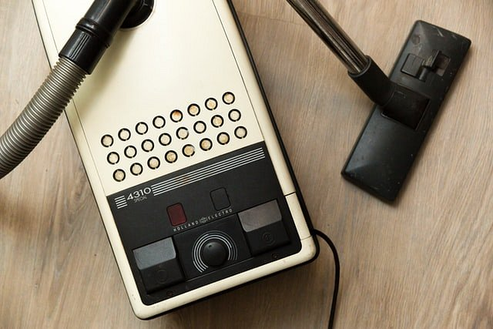
Rura aluminiowa do odkurzacza - spraw, że sprzątanie będzie proste
Zdarzają się rury do odkurzacza, które są bardzo ciężkie, a czyszczenie nimi mieszkania to nie lada wyczyn. Jest to dość frustrujące, zwłaszcza, że dobry odkurzacz niemało kosztuje. Rura aluminiowa do odkurzacza powinna być solidnie wykonana, atrakcyjna, a sprzątanie nią powinno być wyjątkowo proste i przyjemne.
Beam Online posiada w ofercie rurę, którą warto kupić. Jej plusem jest to, że jest ona kompatybilna z wężami oraz szczoteczkami z serii Alliance. Rura aluminiowa do odkurzacza to przedmiot, dzięki któremu Twój dom będzie czysty i schludny. Codzienne sprzątanie nie będzie już wcale takie ciężkie. Wystarczy odpowiedni sprzęt, a wszystko uda się bez żadnych trudności!

